
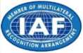
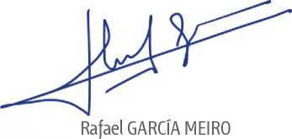
AENOR AENOR AENOR AENOR AENOR AENOR AENOR AENOR AENOR AENOR AENOR AENOR AENOR
AENOR
Certificado del
Sistema de Gestión de la Calidad
AENOR
Empresa
Registrada
ISO 9001
ER-0031/2021
AENOR certifica que la organización
COMPAÑIA INSULAR DE COMUNICACIONES CICOM
96, S.L.
dispone de un sistema de gestión de la calidad conforme con la Norma ISO 9001:2015
para las actividades: La comercialización, instalación y servicios de mantenimiento y postventa
de sistemas de telecomunicaciones.
Operador de telecomunicaciones.
que se realizan en: CL SALTO DEL ANGEL, 10. 38111 - SANTA MARIA DEL MAR (S.C. DE
TENERIFE)
Fecha de primera emisión: 2021-01-21
Fecha de expiración: 2024-01-21
AENOR INTERNACIONAL SAU.
Génova, 6. 28004 Madrid. España
Tel. 91 432 60 00.- www.aenor.com
(5)
ENAC
CERTIFICACIÓN
N” 01/C-SC003
Director General
IQNet
n» Ktrrtunww crfmrc«riONHr*wn<<K

